UKF Nitra 2022

Autori:

Jakub Marták   
Mário Belanský   
Marek Hrabčák   
Martin Krátky

PROJEKTOVÁ DOKUMENTÁCIA

Evidencia študentskej praxe na FPV UKF v Nitre

# História dokumentu

|  |  |  |  |
| --- | --- | --- | --- |
| Dátum | Verzia | Popis zmeny | Meno |
| 12.3.2022 | 1.0 | Vznik dokumentu | Marek Hrabčák |
|  |  |  |  |

**OBSAH**

História dokumentu 1

SLOVNÍK POJMOV A SKRATIEK 3

1 ÚVOD 4

2 DIAGRAM KOMPONENTOV 5

3 ZOZNAM ROLÍ 5

4 ZOZNAM POŽIADAVIEK 6

4.1 POŽIADAVKY: Študent 6

4.2 POŽIADAVKY: Vedúci pracoviska 6

4.3 POŽIADAVKY: Poverený pracovník pracoviska 7

4.4 POŽIADAVKY: Administrátor 7

4.5 POŽIADAVKY: Zástupca firmy alebo organizácie 7

5 PRÍPADY POUŽITIA 8

6 MATICA VZŤAHOV POŽIADAVIEK A POUŽÍVATEĽSKÝCH PRÍBEHOV 11

7 DIAGRAM AKTIVÍT 12

8 DOMÉNOVÝ MODEL 13

9 DATABÁZOVÝ MODEL 14

10 ARCHITEKTÚRA WEBSTRÁNOK 14

11 OUT OF SCOPE 15

12 POPIS TECHNOLÓGIÍ POUŽITÝCH POČAS REALIZÁCIE APLIKÁCIE 16

13 POUŽÍVATEĽSKÉ ROZHRANIE 18

# SLOVNÍK POJMOV A SKRATIEK

|  |  |
| --- | --- |
| Termín | Význam |
| Webová aplikácia | Je to aplikácia typu klient-server vytvorená pre prostredie internetu alebo intranetu. |
| FPVaI | Fakulta prírodných vied a Informatiky |
| Aplikačný komponent | Aplikačný komponent predstavuje zapuzdrenie funkčnosti aplikácie zosúladené s implementačnou štruktúrou, ktorá je modulárna a vymeniteľná. |
| Aplikačná rola | Roly definujú funkčné kategórie, ktoré zodpovedajú funkciám alebo zodpovednostiam v rámci aplikácie. |
| Doménový model | V softvérovom inžinierstve je doménový model koncepčný model domény, ktorý zahŕňa správanie aj údaje. |

# ÚVOD

Výsledkom tejto práce je webová aplikácia, ktorá plní požiadavky používateľov na evidenciu študentskej praxe.

Aplikácia je určená pre:

- študentov, ktorí sa praxe zúčastňujú,

- vedúcemu pracoviska FPVaI,

- poverenému pracovníkovi pracoviska FPVaI, ktorý prax koordinuje,

- administrátorovi,

- zástupcovi firmy alebo organizácie u ktorého sa vykonáva odborná prax.

Bližší popis aplikácie, detaily požiadaviek a popis architektúry je uvedený v nasledujúcich kapitolách.

# DIAGRAM KOMPONENTOV

Na nasledujúcom obrázku je popis aplikačných komponentov.

# ZOZNAM ROLÍ

Pre aplikáciu je pripravených 5 aplikačných rolí.

# ZOZNAM POŽIADAVIEK

Požiadavky podľa jednotlivých aplikačných rolí sú uvedené v nasledujúcich kapitolách.

## POŽIADAVKY: Študent

## POŽIADAVKY: Vedúci pracoviska

## POŽIADAVKY: Poverený pracovník pracoviska

## POŽIADAVKY: Administrátor

## POŽIADAVKY: Zástupca firmy alebo organizácie

# PRÍPADY POUŽITIA

Prípady použitia sú zobrazené na obrázky a ich zoznam spolu s popisom je uvedený v nasledujúcej tabuľke.

|  |  |
| --- | --- |
| Názov | Popis |
| Administrátor | |
| Správa zoznamu firiem a organizácií | Ako administrátor chcem mať možnosť spravovať zoznam firiem a organizácií. |
| Zobrazenie grafov o rôznych aspektoch praxe | Ako administrátor chcem mať možnosť vidieť grafy o rôznych aspektoch praxe. |
| Vytváranie reportov za fakultu | Ako administrátor chcem mať možnosť vytvárať reporty za fakultu. |
| Správa poverených pracovníkov a vedúcich pracovísk | Ako administrátor chcem spravovať poverených pracovníkov a vedúcich pracovísk. |
| Správa pracovísk | Ako administrátor chcem spravovať pracoviská. |
| Správa študentov | Ako administrátor chcem spravovať študentov. |
| Poverený pracovník pracoviska | |
| Archivácia uzavretej praxe | Ako poverený pracovník pracoviska chcem mať možnosť archivovať uzavreté praxe. |
| Pridanie akademického roka a študentov | Ako poverený pracovník pracoviska chcem mať možnosť pridať akademický rok a študentov. |
| Pridanie hodnotenia študenta | Ako poverený pracovník pracoviska chcem mať možnosť pridať hodnotenie študenta. |
| Pridanie študenta | Ako poverený pracovník pracoviska chcem mať možnosť pridať študenta. |
| Prístup k všetkým podkladom od študenta | Ako poverený pracovník pracoviska chcem mať možnosť prístupu k všetkým podkladom od študenta: zmluva, kontaktná osoba, náplň. |
| Schválenie osvedčenia o absolvovaní praxe | Ako poverený pracovník pracoviska chcem mať možnosť schválenia osvedčenia o absolvovaní praxe. |
| Správa praxe | Ako poverený pracovník pracoviska chcem mať možnosť spravovať praxe. |
| Správa študentov | Ako poverený pracovník pracoviska chcem mať možnosť spravovať študentov. |
| Vedenie komunikácie so študentom | Ako poverený pracovník pracoviska chcem mať možnosť vedenia komunikácie so študentom. |
| Manažovanie registra firiem a organizácií | Ako poverený pracovník pracoviska chcem mať možnosť viesť register firiem a organizácií. |
| Vytváranie reportu | Ako poverený pracovník pracoviska chcem mať možnosť vytvoriť report. |
| Zmena stavu z navrhnutá na schválená | Ako poverený pracovník pracoviska chcem mať možnosť zmeniť stav z navrhnutá na schválená. |
| Študent | |
| Vloženie dohody o odbornej praxi študenta | Ako študent chcem chcem mať možnosť vložiť dohodu o odbornej praxi študenta. |
| Manažovanie študijného programu | Ako študent chcem manažovať svoj študijný program. |
| Manažovanie študentskej praxe | Ako študent chcem manažovať svoje praxe |
| Pridanie firmy alebo organizácie, kde sa bude vykonávať prax | Ako študent chcem pridať firmu alebo organizáciu, kde bude vykonávať prax. |
| Pridanie kontaktnej osoby v organizácii alebo firme | Ako študent chcem pridať kontaktnú osobu v organizácii alebo firme. |
| Vybranie predmetu pokrývajúceho prax | Ako študent chcem si chcem vybrať predmet pokrývajúci prax. |
| Zobrazenie ponuky praxí | Ako študent chcem vidieť ponuku praxí. |
| Spätná väzba študenta | Ako študent chcem vložiť spätnú väzbu na firmu alebo organizáciu. |
| Vloženie záznamu o vykonaní praxe | Ako študent chcem vložiť záznamy o vykonaní praxe. |
| Vygenerovanie výkazu | Ako študent chcem vygenerovať výkaz o vykonaní praxe. |
| Získanie osvedčenia o absolvovaní praxe | Ako študent chcem získať osvedčenie o absolvovaní praxe. |
| Manažovanie zmluv | Ako študent si chcem manažovať svoje zmluvy. |
| Vybranie študijného programu | Ako študent si chcem vybrať študijný program. |
| Vybranie typu zmluvy o spolupráci | Ako študent si chcem vybrať typ zmluvy o spolupráci. |
| Vedúci pracoviska | |
| Priradenie povedeného pracovníka pracoviska | Ako vedúci pracoviska chcem mať možnosť priradiť povereného pracovníka pracoviska. |
| Reporting za pracovisko | Ako vedúci pracoviska chcem mať možnosť vytvoriť report za pracovisko. |
| Prehľad o organizáciách a firmách | Ako vedúci pracoviska chcem mať prehľad o organizáciách a firmách. |
| Priebeh praxí | Ako vedúci pracoviska chcem mať prehľad o praxi. |
| Zobrazenie aktuálneho stavu praxe | Ako vedúci pracoviska chcem vidieť aktuálny stav praxe. |
| Zobrazenie schválených a ukončených praxí | Ako vedúci pracoviska chcem vidieť schválené a ukončené praxe. |
| Zobrazenie spätnej väzby od zástupcu firmy alebo organizácie | Ako vedúci pracoviska chcem vidieť spätnú väzbu od zástupcu firmy alebo organizácie. |
| Zobrazenie zoznamu osvedčení | Ako vedúci pracoviska chcem vidieť zoznam osvedčení. |
| Zástupca firmy | |
| Odsúhlasenie pracovného výkazu | Ako zástupca firmy alebo organizácie chcem mať možnosť odsúhlasiť pracovný výkaz. |
| Spätná väzba k praxi študenta | Ako zástupca firmy alebo organizácie chcem mať možnosť vložiť spätnú väzbu k praxi študenta. |
| Spätná väzba k účelu praxe | Ako zástupca firmy alebo organizácie chcem mať možnosť vložiť spätnú väzbu k účelu praxe. |
| Používanie spätnej väzby | Ako zástupca firmy alebo organizácie chcem mať možnosť vložiť spätnú väzbu. |

# MATICA VZŤAHOV POŽIADAVIEK A POUŽÍVATEĽSKÝCH PRÍBEHOV

Pozn.: Detaily sú lepšie čitateľné v súbore k projektu, ktorý je možný otvoriť v aplikácii Enterprise architect.

# DIAGRAM AKTIVÍT

V aplikácii je použitých len niekoľko aktivít a sú veľmi podobne aplikované na všetky aplikačné role. Na nasledujúcich obrázkoch sú uvedené príklady aktivít pre študenta a administrátora.

# DOMÉNOVÝ MODEL

Popis doménového modelu z pohľadu Praxe.

# DATABÁZOVÝ MODEL

Na nasledujúcom obrázku je uvedený diagram relačnej schémy aplikácie.

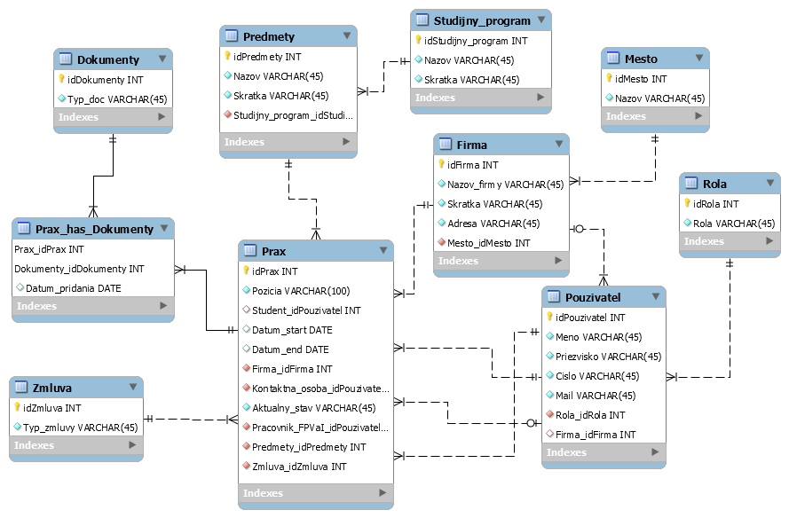

# ARCHITEKTÚRA WEBSTRÁNOK

# OUT OF SCOPE

Z časových dôvodov neboli dodané niektoré podstránky funkčnosťami, na ktoré je ešte potrebný dodatočný vývoj. Zoznam a popis je uvedený v nasledujúcej tabuľke.

|  |  |
| --- | --- |
| Názov | Popis |
| Komunikácia so študentom | Pridanie komentára, Editácia komentára , Zmazanie komentára |
| Správa akademických rokov | Pridanie akademického roku |
| Správa pracovísk | Pridanie pracoviska, Zmena údajov o pracovisku, Zmazanie pracoviska |
| Správa poverených pracovníkov | Pridanie povereného pracovníka, Zmena údajov o poverenom pracovníkovi, Zmazanie povereného pracovníka |
| Grafy o aspektoch praxe |  |
| Spätná väzba k účelu praxe | Vložiť spätnú väzbu, Editovať spätnú väzbu, Zmazať spätnú väzbu |
| Moje typy zmlúv o spolupráci | Zmeniť typ zmluvy o spolupráci |
| Moje dohody o praxi | Vlož novú dohodu o praxi, Edituj dohodu o praxi, Zmaž dohodu o praxi |

# POPIS TECHNOLÓGIÍ POUŽITÝCH POČAS REALIZÁCIE APLIKÁCIE

 HTML umožňuje vytváranie webových stránok a iných informácií zobraziteľných vo webovom prehliadači. Kladie dôraz na prezentáciu informácií a bol zvolený pre jednoduchosť, prehľadnosť zdrojového kódu, minimálne rozdiely pri zobrazení v rôznych prehliadačoch a hlavne pre jeho rozšírenosť.

CSS umožňuje centralizované štylizovanie vizuálnej časti stránky a tiež samotné rozloženie elementov na stránke, čo predstavuje výhodu napr. pri prezeraní stránky z mobilného zariadenia.

JavaScript umožňuje meniť obsah webovej stránky priamo u používateľa napr.

tvorba dynamických menu, kontajnerov a grafov pre vizualizáciu risk analýzy, vďaka čomu sa šetrí miesto na stránke a tým umožňuje šikovné a prehľadné riešenie.

PHP umožňuje moderné a rýchle riešenie pre vývoj webových aplikácií. Dodržuje jednoduchosť a čitateľnosť kódu. Poskytuje hlavne prácu s databázou, ponúka vlastné migrácie, čím sa databáza jednoducho synchronizuje bez zložitých mechanizmov. Bol zvolený pre ľahko vytvoriteľné cesty či API.

 MySQL je slobodný, viac užívateľský a najpoužívanejší SQL relačný databázový server. Je podporovaný na viacerých platformách a implementovateľný vo viacerých programovacích jazykoch.

Docker je v informatike označenie pre otvorený softvér (open source projekt), ktorého cieľom je poskytnúť jednotné rozhranie na izoláciu aplikácií do kontajnerov v prostrediach macOS, Linux a Windows („odľahčená virtualizácia“).



GitHub, Inc. je poskytovateľom internetového hostingu na vývoj softvéru a správu verzií s použitím verziovacieho nástroja Git. Ponúka distribuované verziovanie a správu zdrojového kódu systémom Git, ale aj ďalšie vlastné funkcie. Umožňuje regulovať prístup a má niekoľko funkcií zameraných na spoluprácu, ako napríklad sledovanie hlásených chýb, požiadavky na nové funkcie, správa úloh, priebežná integrácia a wiki stránka pre každý projekt.

 JIRA je proprietárny produkt na sledovanie problémov vyvinutý spoločnosťou Atlassian, ktorý umožňuje sledovanie chýb a agilné riadenie projektov.

# POUŽÍVATEĽSKÉ ROZHRANIE

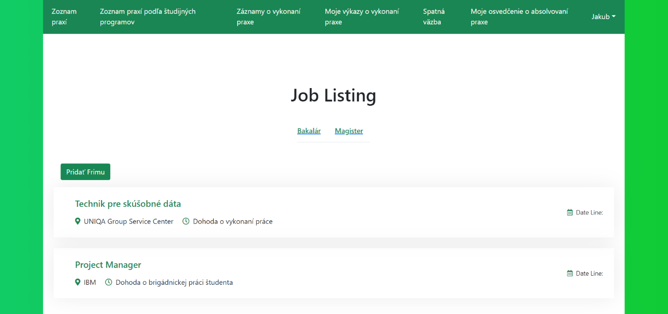

Figure 1 Pohľad na úvodnú stránku po prihlásení študenta

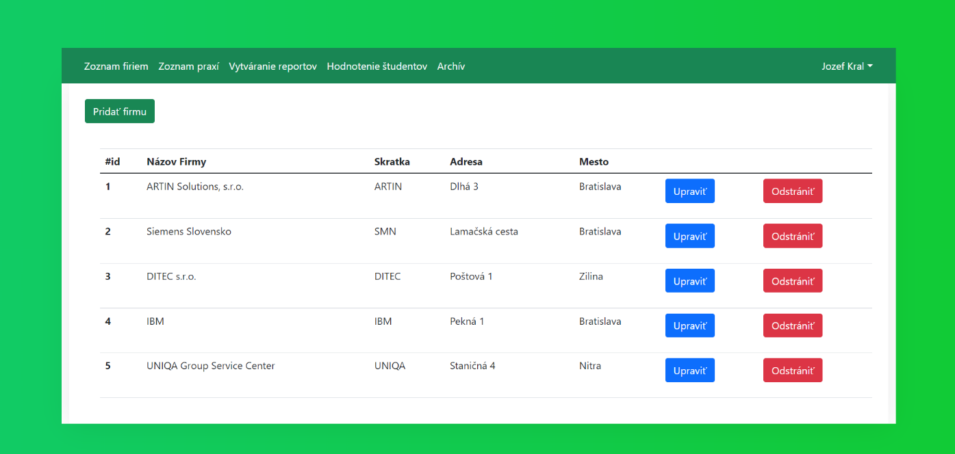

Figure 2 Pohľad na stránku pre editáciu firiem

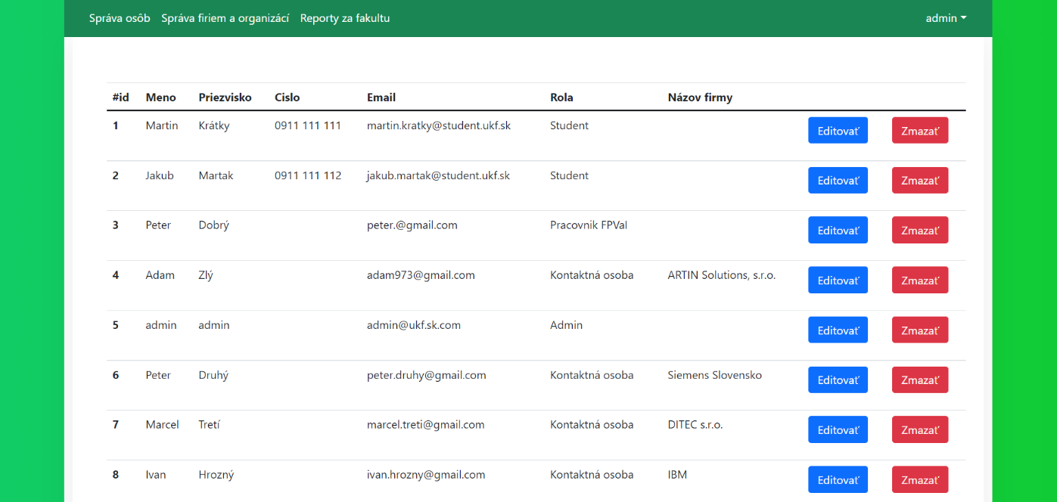

Figure 3 Pohľad na stránku administrátora

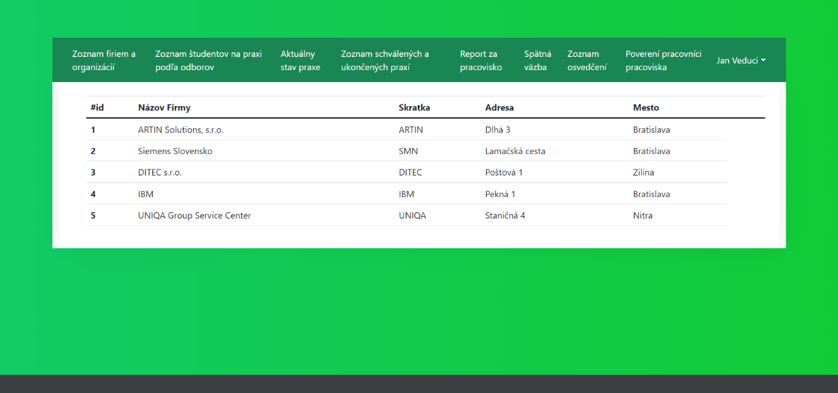

Figure 4 Pohľad na stránku vedúceho pracovníka

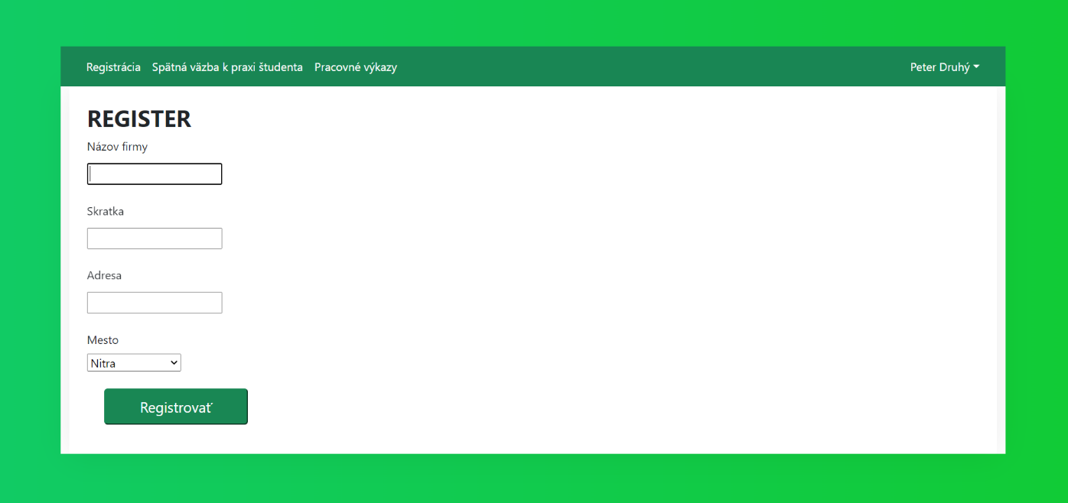

Figure 5 Pohĺad na registráciu firmy